姓名： | （ ） |  | 班別： |  |  | 日期：
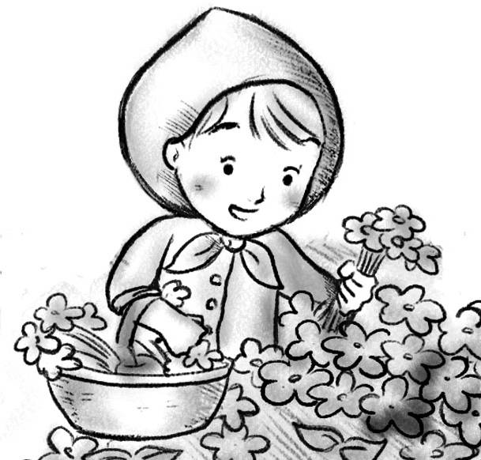

故事新地點：

請按故事地點，構思一個新編的童話故事，故事請寫在空格內（加可插圖）。

